实验二 图像增强

1. 图像的求反、线性灰度变换、直方图均衡化

1、代码实现

A = imread('lena.bmp');

A = im2double(A);

% 求反运算

B = 1 - A;

figure();

title('求反运算');

subplot(1, 2, 1);

imshow(A);

subplot(1, 2, 2);

imshow(B);

% 线性灰度变换

C = A;

[r, c] = size(C);

for i = 1: r

    for j = 1: c

        if C(i, j) > 150.0 / 255.0

            C(i, j) = 1 - (1 - C(i, j )) / 105.0 * 55.0;

        elseif C(i, j) > 30.0 / 255.0

            C(i, j) = 30.0 / 255.0 + (C(i, j ) - 30.0 / 255.0) / 120.0 * 170.0;

        end

    end

end

figure();

subplot(1, 2, 1);

imshow(A);

subplot(1, 2, 2);

imshow(C);

% 实现直方图均衡化

D = histeq(A);

figure();

subplot(1, 2, 1);

imshow(A);

subplot(1, 2, 2);

imshow(D);

2、图像处理结果

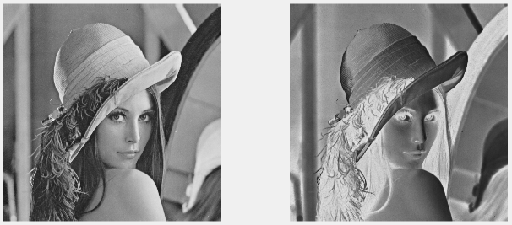

图一 图像的求反

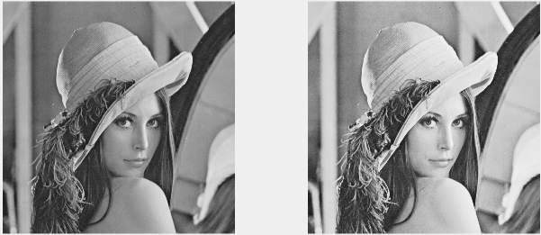

图二 图像的线性灰度变换

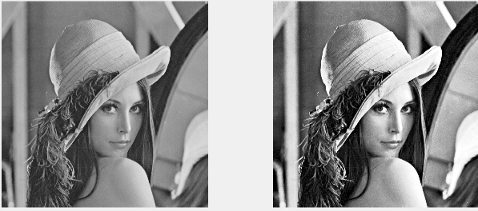

图三 图像的直方图均衡化

1. 平滑滤波器
2. 代码实现

A = imread('lena.bmp');

A = im2double(A);

% 添加椒盐噪声

B =imnoise(A, 'salt & pepper',0.02);

 % 设置滤波

f1 = fspecial('average' ,3);

f2 = fspecial('average' ,5);

C_1 = imfilter(A,f1);

C_2 = imfilter(A,f2);

figure();

subplot(2, 2, 1);

imshow(A);

subplot(2, 2, 2);

imshow(B);

subplot(2, 2, 3);

imshow(C_1);

subplot(2, 2, 4);

imshow(C_2);

1. 图片处理结果（左上:原图; 右上:椒盐噪声; 左下:3 * 3; 右下: 5 * 5）

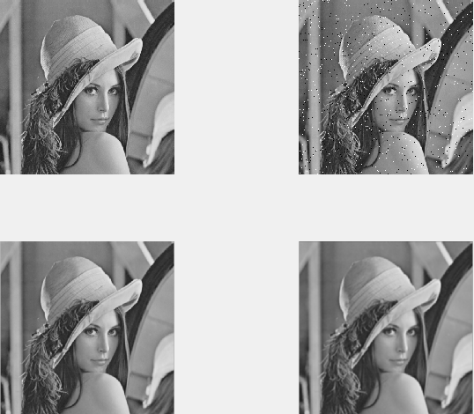

1. 锐化滤波器
2. 代码实现

A = imread('lena.bmp');

A = im2double(A);

% 拉普拉斯算子

w = [1, 1, 1; 1, -8, 1; 1, 1, 1];

% 处理图像

B = imfilter(A, w, 'replicate');

figure();

subplot(1, 2, 1);

imshow(A);

subplot(1, 2, 2);

imshow(B);

1. 图像处理结果

